КГУ «Общеобразовательная школа №9»

АНАЛИЗ РАБОТЫ ЗАМЕСТИТЕЛЯ ДИРЕКТОРА ПО
ИНФОРМАТИЗАЦИИ ОБРАЗОВАТЕЛЬНОГО ПРОЦЕССА
Нейштедтер Л.А.

2022– 2023 учебный год.

ИНФОРМАТИЗАЦИЯ

КГУ «Общеобразовательная школа №9
2022– 2023 уч. год.
Сегодня в век информатизации современную жизнь невозможно представить без информационных технологий. В результате стремительного развития информационной революции информация стала самым главным ресурсом государственного управления. Возник даже новый термин – информационное государство.
В целях реализации Закона РК «Об информатизации», Концепции информатизации системы образования РК в школе разработана программа по внедрению информационно – коммуникативных технологий в УВП на 3 года (2022 – 2025 г.г.).
Цели и задачи программы «Обеспечение равного доступа всех участников образовательного процесса к лучшим образовательным ресурсам и технологиям; повышение качества образования через активное внедрение информационных технологий; создание единой образовательной информационной среды.
Программа информатизации школы на 2022-2025 гг. является продолжением программы информатизации школы на 2018-2021 гг. и обеспечивает поэтапный переход образовательного учреждения к функционированию в условиях единого мирового информационно-образовательного пространства. В новой программе были учтены нереализованные задачи предыдущей программы информатизации школы.
Разработка данной программы направлена на повышение качества образования, которое невозможно без использования современных ИКТ. Использование же, в свою очередь, современных ИКТ предполагает повышение квалификации педагогов по их применению.
Приоритетные направления
1. Приоритетные направления деятельности администрации школы:
1.1. Внедрение учетных и управленческих систем;
1.2. Создание условий для повышения ИКТ-компетентности сотрудников школы;
1.3. Подключение к ней всех участников образовательных отношений;
1.4. Ведение документооборота;
1.5. Компьютеризация учебных кабинетов и учебного процесса;
1.6 Работа над сайтом школы.
2. Приоритетные направления деятельности педагога:
2.1. Осознание учителем Интернет - технологии, как части своей общей информационной культуры;
2.2. Использование информационных ресурсов сети Интернет для организации познавательно- образовательной деятельности школьников на уроке;
2.3. Дистанционное образование, повышение квалификации;
2.4. Внедрение информационных технологий и ресурсов информационных сетей в отдельные этапы традиционного урока;
2.5. Проведение уроков на основе готовых программных продуктов и разработка собственных(Bilimland. Bilimlab, Дарын, Кунделик)
2.6 Электронное портфолио учителя.
3. Приоритетные направления деятельности ученика:
3.1. Осознание учеником интернет-технологии как части своей общей информационной культуры;
3.2. Использование информационных ресурсов сети Интернет в ходе самообразования;
3.3. Использование дистанционного консультирования, обучения;
3.4. Использование компьютерных технологий для подготовки к урокам;
3.6. Прохождение международного тестирования по программам Pisa;
3.7. Обсуждение актуальных проблем на Интернет-форумах школьного сайта.
На заключительном этапе реализации данной программы предусматривается:
- - В результате реализации мероприятий, обучающиеся и их родители смогут воспользоваться сайтом школы, родители смогут контролировать посещаемость занятий, получение льготного и платного питания детьми и т.д.(электронный журнал, дневник)
- -Учителя и обучающиеся смогут широко использовать в ходе обучения электронные образовательные информационные ресурсы (электронные учебники, виртуальные модели, электронные тесты и т.п.), а также использование телекоммуникационных технологий, что облегчат получение образования детьми со слабым здоровьем, детьми с ограниченными возможностями.
Анализ состояния проблемы
Электронное обучение выступает одним из основных направлений реализации, Национального проекта «Качественное образование «Образованная нация» на 2021-2025 годы внедрение которого обеспечит повышение качества обучения, эффективность управления образованием, информационную интеграцию с внешней средой.
Нормативно-правовыми документами по информатизации являются:
- Национальный проект «Качественное образование «Образованная нация» на 2021-2025 годы
- Закон РК «Об информатизации»
- Программа информатизации КГУ «Общеобразовательная школа» на 2022-2025 годы
КОМПЬЮТЕРНОЕ ОБЕСПЕЧЕНИЕ
Обеспеченность компьютерной техникой составляет 145 ПК. Общее количество учащихся на конец года 279. На один компьютер приходится 3 ученика. Целевое использование ПК происходит на уроках информатики. Все учебные кабинеты оснащены компьютерной техникой, выходом в сеть Интернет.
В 23 кабинетах пользовании педагогов имеется: 23 компьютера, 4 интерактивных доски, 1 интерактивная панель, 6 ПИКов и 6 проекторов, всего в учебном процессе задействовано 128 компьютеров.
В школе обеспечен доступ к информационным система, в том числе к образовательным порталам:
http://smk.edu.kz/
https://bilimland.kz/
https://egov.kz
https://nao.kz/
https://ustudy.kz
http://www.testcenter.kz
http://www.scool bilimal.kz
Все учебные кабинеты имеют выход в Интернет. В школе 2 действующие точки доступа. Скорость интернета по договору и по факту составляет 8 мбит/с. В учебных кабинетах имеется доступ к образовательным Интернет – ресурсам. Однако на конец года истек срок лицензионных антивирусных программ.
Компьютерный парк
Используемое участниками образовательного процесса периферийное оборудование представлено в следующей таблице:
№ п/п | Наименование ресурса | Количество единиц
 | Компьютерный класс | 1
 | -в них компьютеров | 16
 | Мультимедийный кабинет | 1/17
 | Моноблоки в учебных кабинетах | 23
 | Ноутбуки | 42
 | ПИК | 6
 | Планшеты | 10
 | Экран переносной, настенный | 4
 | Цифровая видеокамера | 1
 | Web-камера | 1
 | Сканер | 3
 | Принтер, МФУ | 7
 | Интерактивная доска | 4
 | Телевизор плазменный | 2
 | Фотоаппарат цифровой | 1
 | Выход в Интернет: | да
 | в общеобразовательном учреждении (тип, скорость) | Мегалайн  8 Мбит/сек
 | Сервер | 1
 | Библиотека | 4
 | Учительская | 1

Количество компьютеров приобретенных за последние 5 лет

2019 | 2020 | 2021 | 2022 | 2023
0 | 0 | 57 | 0 | 0

Для обучающихся и педагогов имеется возможность доступа к сети интернет, как в учебных кабинетах кабинетах, так и в библиотеке, где для этой цели предусмотрены 3 клиентских компьютера. С нового учебного года планируется полноценный запуск Stem-лаборатории. Лаборатория позволит работать по нескольким направлениям Инженерия, Роботехника, 3D- моделирование и др. Использовать оборудование лаборатории можно будет не только на уроках информатики, но и на уроках физики, математики, химии, биологии.
ОБЕСПЕЧЕНИЕ УСЛОВИЙ ДЛЯ ФОРМИРОВАНИЯ ИНФОРМАЦИОННОЙ КУЛЬТУРЫ ОБУЧАЮЩИХСЯ
Предмет Информатика изучается в 5-9 классах на базовом уровне. В старшей школе предмет изучается в 10-11 классах на профильном уровне (естественно-математическое направление) в количестве 2 недельных часа.. Преподавание информатики ведется и в начальной школе с 1 класса на базовом уровне (предмет «Цифровая грамотность).
Формирование ИКТ - компетентности обучающихся осуществляется системно в процессе проведения уроков с ИКТ, самостоятельной и исследовательской работы учащихся, подготовки к итоговой аттестации и ЕНТ, участия в онлайн-конкурсах..
Свободный доступ к компьютерной базе и ресурсам сети Интернет имеют 100% обучающихся школы и в учебное время и во внеурочной деятельности. Обучающиеся школы создают множество презентаций для уроков и конкурсов. Со всеми обучающимися проводятся беседы, классные часы по безопасному использованию сети Интернет.
В рамках реализации Государственной программы развития образования и науки Республики Казахстан на 2020 - 2025 годы и подготовки учащихся 4-8 классов к международным сопоставительным исследованиям Учебно-методическим центром развития образования Карагандинской области разработан проект «Зейін». Его программа исследований направлена на повышение качества образования, развитие человеческого капитала, что является приоритетным направлением государственной политики в сфере образования. Задачами проекта является исследование функциональных
навыков учащихся в области читательской, естественнонаучной,
математической, компьютерной и информационной, финансовой грамотности.
В рамках работы над проектом в ноябре 2022 года было проведено исследование уровня сформированности компьютерной и информационной грамотности учащихся 8 классов. Компьютерная и информационная грамотность—это набор умений и навыков учащегося, позволяющий ему запрашивать, искать, отбирать, оценивать и перерабатывать нужную информацию, создавать и обмениваться новой информацией.
В исследовании приняло участие 25 школьников. Задания для данного исследования были взяты на сайте УМЦ.
Задание 1.
8.1.1.1 – объяснять на элементарном уровне функции процессора и его основные характеристики
Условие:
Запиши характеристики процессора в соответствии с изображением
 | 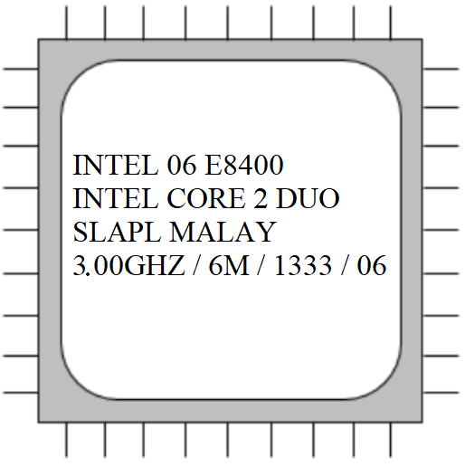

Характеристика | Значение
Фирма
Частота
Модель
Объем КЭШ
Количество ядер

Задание 2.
8.4.2.1 – соблюдать правила обеспечения безопасности пользователя в сети (мошенничество и агрессия в интернете)
Условие:
Проверь свои знания в области информационной безопасности. Ответь на вопросы в тесте

Вопросы | Варианты ответов
1. Что нужно сделать в первую очередь, если компьютер подвергся атаке? | a. | отключить компьютер от Интернета
 | b. | выйти из браузера
 | c. | проверить сохранение важных файлов
 | d. | запустить проверку антивирусной программой
2. Вам пришло письмо: «Чтобы выиграть миллион в нашей лотерее, вам нужно зарегистрироваться на этом сайте (ссылка на сайт). Регистрация закрывается завтра. Не пропустите!». Что вы сделаете? | a. | зайду на сайт и посмотрю, что за лотерея
 | b. | напишу в ответ письмо, где попрошу прислать подробности о лотерее
 | c. | удалю письмо. Я ничего не знаю об этом сайте и авторе письма. Скорее всего, это спам
3. Что делать, если вы стали жертвой интернет-травли? | a. | сыпать угрозами в ответ, предлагать встретиться и разобраться
3. Что делать, если вы стали жертвой интернет-травли? | b. | выкинуть компьютер
3. Что делать, если вы стали жертвой интернет-травли? | c. | ничего не делать, терпеть
3. Что делать, если вы стали жертвой интернет-травли? | d. | обратиться в администрацию ресурса с просьбой наказать обидчика
4. При установке приложения обработки фотографий на смартфон приложении просит доступ к СМС-сообщениям и телефонной книге. Согласиться или нет? | a. | Согласиться, поскольку это безопасно
 | b. | Не согласиться, поскольку это небезопасно
5. При просмотре веб-сайтов и общении через Интернет: | a. | вы оставляете электронные следы («цифровые отпечатки»), по которым можно определить, какие страницы Вы просматривали и какой IP-адрес компьютера Вы использовали
5. При просмотре веб-сайтов и общении через Интернет: | b. | вы оставляете электронные следы, которые можно удалить самому
5. При просмотре веб-сайтов и общении через Интернет: | c. | никто не может проследить, какие веб-страницы Вы просматривали
5. При просмотре веб-сайтов и общении через Интернет: | d. | вы оставляете электронные следы, которые хранятся только на Вашем компьютере
6. Ваш друг в социальной сети написал следующее сообщение: "у меня горе, помоги, реквизиты над стене". Что Вы будете делать? | a. | Отправлю деньги другу
 | b. | Уточню, что случилось и нужна ли помощь не через социальную сеть.
 | c. | Не буду отправлять деньги другу
Анкета содержала 11 вопросов, за каждый правильный ответ -1 балл.
В 8а классе 5 учащихся, показаны следующие результаты:

Без ошибок задание выполнила одна учащаяся, по одной ошибке допустили 2 учащихся, 1 учащаяся допустила 2 ошибки, 1 учащийся-3 ошибки. По одной ошибке было допущено в 1 задании в 4,5 вопросах- объем кэш и количество ядер; по 2 и 3 ошибки соответственно во втором задании в 4 и 5 вопросах- 4.При установке приложения обработки фотографий на смартфон, приложение просит доступ к СМС-сообщениям и телефонной книге. Согласиться или нет?. 5. При просмотре веб-сайтов и общении через Интернет вы оставляете электронные следы.
В 8б обучающиеся показали следующие результаты:
Наивысший результат не показал ни один ученик, по одной ошибке допустили 8 учащихся, по две ошибки-5 учащихся, 7 обучающихся допустили по 3 ошибки. Для учащихся 8б класса затруднение вызвало первое задание, только в первом вопросе не допущено ошибок, остальные выполнены с ошибками
Характеристика | Значение
Фирма | Ошибок нет
Частота | 5 ошибок
Модель | 7 ошибок
Объем КЭШ | 6 ошибок
Количество ядер | 14 ошибок

Самое большое количество ошибок вызвал вопрос по определению количества ядер. Тестовые вопросы не вызвали больших затруднений у обучающихся 8б класса. Во втором вопросе не было допущено ошибок- Вам пришло письмо: «Чтобы выиграть миллион в нашей лотерее, вам нужно зарегистрироваться на этом сайте (ссылка на сайт). Регистрация закрывается завтра. Не пропустите!». Что вы сделаете?; в остальных вопросах было допущено по 1-2 ошибки.
Выводы: анкетирование показало, что многие учащиеся 8а и 8б классов неплохо владеют компьютерной и информационной грамотностью, однако большое затруднение вызвало первое задание по определению на элементарном уровне функций процессора и его основных характеристик, особенно у обучающихся 8б класса. При ответах на тестовые вопросы по соблюдению правил обеспечения безопасности пользователя в сети (мошенничество и агрессия в интернете) школьники показали хорошие знания.
Отчет проведении республиканской акции «Час кода в Казахстане-2022»
5-18 декабря 2022 г. в школе прошла республиканская акция «Час кода в Казахстане-2022». Ученики основной и старшей ступени обучения (с 5 по 11 классыы) приняли самое активное участие в данном мероприятии. Учащимся 3,4 классов было предложено принять участие в акции вместе со своими родителями в домашних условиях.(в силу загруженности кабинетов информатики).
Час кода - это глобальное движение, которое охватывает несколько миллионов студентов и учеников из более 180 стран. Задача Часа Кода - познакомить участников с программированием в простом и увлекательном виде и заложить в них интерес к точным наукам. Ученики заполнили анкету на сайте, после каждому участнику была дана возможность пройти игру, рассчитанную на 40 минут. Для проведения акции использовался материал, который размещен на сайте www.hourofcode.kz (методические рекомендации, видеоролики и онлайн - тренажёр).
Участники акции с интересом выполняли предложенные им задания. Было приятно наблюдать за увлеченной работой своих учеников, особенно кто впервые участвовал в «Час кода». В конце урока всем участвующим (прошедшим полностью все уровни) были выданы сертификаты участников, которые также как и материалы для подготовки были представлены на сайте.
Отчет о проведении недели развития информационной грамотности «Цифровой мир» с 06.02.-10.02.2023г.
В КГУ «Общеобразовательная школа №9»

дата | содержание | Фото (1,2)
06 февраля | 06.02.2023 года в КГУ "Общеобразовательная школа №9" состоялась торжественная линейка, посвященная открытию недели по развитию информационной грамотности учащихся "Цифровой мир". Все участники образовательного процесса были ознакомлены с планом проведения недели, были объявлены предстоящие конкурсы и соревнования, был так же оформлен стенд "Удивительные факты об интернете".  Ссылка: https://www.instagram.com/p/CoTthBgNofb/?igshid=OGQ2MjdiOTE=  https://m.facebook.com/story.php?story_fbid=pfbid02FRkfn3nT3EdyqMJGNzD2Y4xMBxCE28DPFvD5zzwRVGZ4QmwJvzTfSPX2iFhSHFeCl&id=100034369334582&mibextid=Nif5oz | 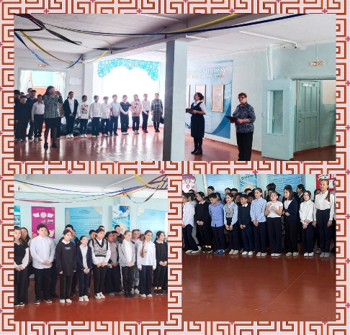
07 февраля | Второй день (07.02.2023г.) Недели развития информационной грамотности "Цифровой мир" в КГУ "Общеобразовательная школа №9" п. Южный Абайского района прошел под названием "День QR - кода" . Учителем информатики Жарылгаповой Арайлым Ерболатовной были проведены информационные часы во 2-4 классах, целью которых было познакомить учащихся с историей возникновения QR - кода; для учащихся 5-11 классов был проведен конкурс "QR - квест", где ребята учились применять QR - коды на практике.  Ссылка:  https://www.instagram.com/reel/CoWheJpD2sq/?igshid=OGQ2MjdiOTE=  https://www.facebook.com/reel/756468842207658/?sfnsn=mo&mibextid=VhDh1V | 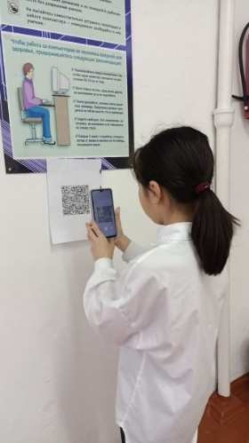
08 февраля | В рамках проведения недели развития информационной грамотности "Цифровой мир" 08 февраля 2023 года в КГУ "Общеобразовательная школа №9" п. Южный Абайского района был объявлен Творческим днем. Среди учащихся 2-4 классов был проведен конкурс рисунков компьютерной графики, учащиеся 5-11 классов приняли участие в конкурсе на самый оригинальный кроссворд и ребус. Итоги данных конкурсов будут подведены на линейке, посвящённой закрытию недели.  Ссылка:  https://www.instagram.com/p/CoZEuecNx95/?igshid=OGQ2MjdiOTE=  https://www.facebook.com/100034369334582/posts/pfbid0rj1V3RWB3daLXgNfVuRKvkUxvZfJFsQtC6omAKNNMYLn6KDt9ARsU9VsYRr6HqXjl/?mibextid=Nif5oz | 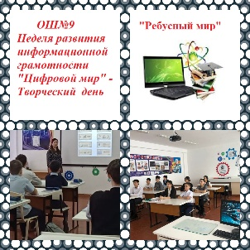  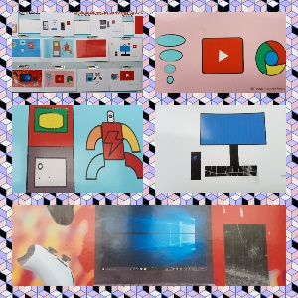
09 февраля | Четвертый день недели развития информационной грамотности «Цифровой мир» в КГУ ОШ9 был объявлен Днем интеллектуальных игр. В этот день учителем информатики Жарылгаповой А.Е. были проведены следующие мероприятия: во 2-4 классах викторина «Веселая информатика» , в 5-8 классах-«Инфобатл», в 9-11 «Аукцион знаний». Целью всех мероприятий было развитие компьютерной грамотности учащихся, умения логически мыслить, работать в команде. Награждение победителей состоится на заключительной линейке, посвященной закрытию недели.  Ссылка:  https://www.instagram.com/p/Cobz5Lht-9h/?igshid=OGQ2MjdiOTE=  https://m.facebook.com/story.php?story_fbid=pfbid027sw3HjFUQKwmBwQdbg7EKW2sZJpRibh5SvvDmwy7vTZvPfE7beJjDauGueam5nWvl&id=100034369334582&mibextid=Nif5oz | 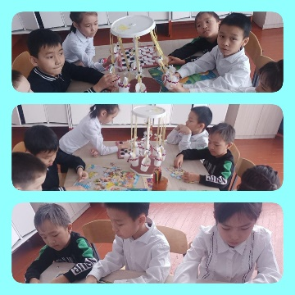  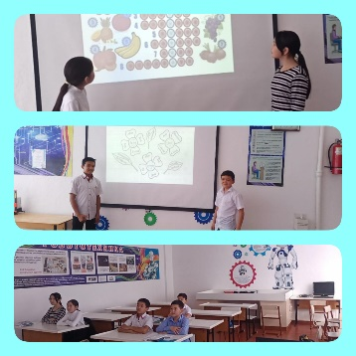
10 февраля | В рамках Недели развития информационной грамотности учащихся "Цифровой мир", которая по инициативе Учебно-методического центра развития образования Карагандинской области проводится в организациях образования, с 6 по 10 февраля 2023года в КГУ "Общеобразовательная школа №9" п Южный Абайского района во 2-11 классах прошли классные часы по следующей тематике: «История развития Интернета», «Я и социальные сети», «Что такое «фейк» и как проверять информацию», "Риски компьютерной зависимости". Целью классных часов было знакомство с историей возникновения интернета, повышение грамотности учащихся в вопросах безопасности в сети Интернет. Классные часы были проведены в различных формах- викторины, круглые столы, дискуссионные площадки.  Ссылка:  https://www.instagram.com/reel/CoeADRmjtO5/?igshid=OGQ2MjdiOTE=  https://m.facebook.com/story.php?story_fbid=pfbid02rsrX1rNred1AGemhf8E2d6TECquCNqCsQ3L9v6S1cABGTXk4mqEnyiGvxkf7RpFBl&id=100034369334582&mibextid=Nif5oz  В рамках Недели развития информационной грамотности учащихся "Цифровой мир", которая по инициативе Учебно-методического центра развития образования Карагандинской области проводилась в организациях образования, с 6 по 10 февраля 2023года в КГУ "Общеобразовательная школа №9" п Южный Абайского района 10.02.2023г состоялась торжественная линейка, посвященная закрытию недели «Цифровой мир». По итогам всех проведенных мероприятий были награждены учащиеся и классы, принявшие активное участие в проведении недели, подведены итоги конкурсов, интеллектуальных игр и соревнований.  Ссылка:  https://www.instagram.com/p/Colu4lQtiyz/?igshid=YmMyMTA2M2Y=  https://m.facebook.com/story.php?story_fbid=pfbid02BcVrZo64ZJcifpiSgAfjCa8G13RoGnyYiJtULTBdAHj6xNLY8k8dWEtYRhZpcq8el&id=100034369334582&mibextid=Nif5oz | 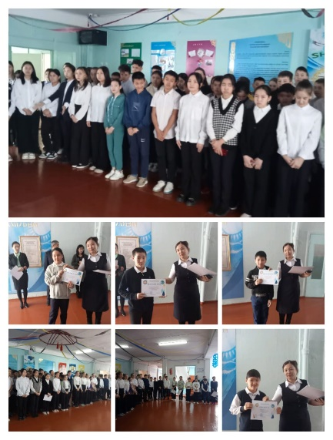  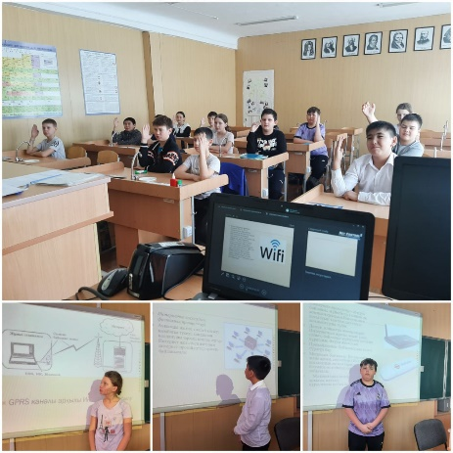  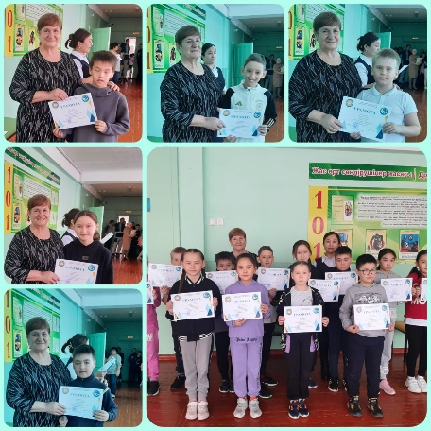

ИСПОЛЬЗОВАНИЕ ИНТЕРАКТИВНЫХ РЕСУРСОВ В УВП:

Интерактивные ресурсы по основным предметам средней школы эффективны как для учителей в части организации учебного процесса, так и для учеников - в целях самообразования. В данном вопросе хорошую помощь оказывает образовательная он-лайн платформа BilimLand, Дарын и «Кунделик». «BilimLand» - это образовательная онлайн платформа, основанная на передовых достижениях мировых лидеров электронного обучения. Сервис представляет собой коллекцию современного образовательного контента, доступного на казахском, русском и английском языках одновременно.
Применение ресурсов BilimLand на уроке имеет практическое и теоретическое значение, поскольку сайт содержит материалы по темам, что удобно при объяснении новой и пройденной темы урока. Для изучения темы, проверки домашнего задания учителю удобно использовать тестовые задания и получить сразу результат для корректировки знания учащихся. Bilimland дает возможность для самостоятельного усвоения знаний учащимися.(на уроках учащиеся могут использовать планшеты и мобильные телефоны. Кроме данного ресурса на учебных занятиях многие учителя используют средства ИКТ:
- Интерактивные доски;
- системы тестового контроля;
- ЦОР из Интернета;
- собственные разработки в форме презентаций;
- проекты и презентации учащихся;
- онлайн тестирование по предметам и др;
Активными пользователями ИКТ в учебной деятельности напрямую являются те учителя, которые в своих кабинетах имеют компьютер и доступ к сети Интернет.

ОСНОВНЫЕ НАПРАВЛЕНИЯ ИСПОЛЬЗОВАНИЯ ИНТЕРНЕТ
В УЧЕБНО – ВОСПИТАТЕЛЬНОМ ПРОЦЕССЕ:

- поиск информации;
- использование электронной почты;
- создание веб-страниц;
- обновление школьного сайта;
- создание мультимедиа презентаций;
- тестирование;
- подготовка к ЕНТ;
- участие в дистанционных олимпиадах и конкурсах.

АНАЛИЗ РАБОТЫ ШКОЛЬНОГО САЙТА
Цель
Поддержка процесса информатизации в школе путем развития единого образовательного информационного пространства школы №9; представление образовательного учреждения в Интернет-сообществе; популяризация и поддержка образования через Интернет-ресурсы.
Задачи:
- Формирование прогрессивного имиджа школы.
- Обеспечение открытости деятельности образовательного учреждения и освещение его деятельности в сети Интернет; систематическая информированность участников образовательного процесса о деятельности ОУ.
- Создание условий для взаимодействия всех участников образовательного процесса(педагогов, учащихся и их родителей) и сетевого взаимодействия с другими учреждениями.
- Позитивная презентация образовательного учреждения.
- Стимулирование творческой активности педагогов и учащихся.
- Содержательное наполнение сайта школы, регулярное его обновление.
- Осуществление обмена педагогическим опытом и демонстрация достижений обучающихся и учителей школы.
Потенциальная аудитория:
Информация сайта рассчитана на разные категории посетителей.
Внутренняя аудитория:
- учащиеся;
- педагоги;
- администрация;
- медицинские работники;
- обслуживающий персонал школы;
- родители (законные представители) учащихся.
Внешняя аудитория:
- социальные партнёры;
- выпускники;
- физические лица, желающие принять участие в развитии школы;
- члены Попечительского совета;
- представители органов управления образованием;
- производители товаров и услуг в сфере образования;
- представители органов государственного управления всех уровней и другие;
Главная страница школьного сайта содержит:
- контактную информацию и эмблему школы
-сведения о кадрах
- регистры переключения языкового режима
- новостную ленту
- разделы по направлениям учебно-воспитательного процесса.
Информация на школьном сайте постоянно обновляется.
СЕГМЕНТ УПРАВЛЕНИЯ ШКОЛОЙ
Для автоматизации процесса управления школой используются следующие средства:
- введение и оформление внутришкольной документации;
- формирование отчета в формате Excel – таблицы по предмету, и по классу каждую четверть в электронном журнале;
- составление основного расписания занятий и изменения к расписанию с размещением на школьном сайте;
- ведение базы данных «НОБД», формирование отчетов. НОБД - это подсистема СЭО (Система электронного обучения), предназначенная для автоматизации процессов по сбору и обработке первичных статистических данных сферы образования.
В НОБД автоматизирован сбор данных для административных отчетов, заполнявшихся вручную и собиравшихся по цепочке: «Школа №9 – Управление образования – МОН РК». Данный вид деятельности выстроен следующим образом:
- Контроль и полный учет обучающихся с 1-11 класс;
- Контроль и полный учет сотрудников школы заполнение раздела «Персонал»;
- Выявление недостоверной информации респондентов путем исключения дублирования;
- Заполнение Паспорта организации образования;
- Заполнение раздела « Материально-техническая база»;
- Заполнение раздела « Основные сведения об образовательном процессе»;
- Формирование нерегламентированных отчетов.
- заполнение аттестатов учащихся выпускных классов;
- использование электронной почты для связи с органами управления образования и другими образовательными учреждениями;
- проведение родительских собраний с использованием ИТ;
- поиск и отбор информации с помощью Internet;
- ведение базы данных «ЕНТ» для учета выпускников, сдающих ЕНТ
- проведение педсоветов и совещаний администрации с демонстрацией презентаций.
- Система "School bilimal" — это важный инструмент для всех школ Карагандинской области. Это система для учителей, учеников и их родителей. Мобильное приложение предназначено для людей, которым удобно и быстро получить доступ к современной информации
- В течение учебного года часто учителями, администрацией использовалась программа ZOOM.
Исходя из вышеизложенного следует отметить, что 2022/2023 учебный год с точки зрения развития информатизации образования можно считать относительно удачным для школы. Улучшена материально-техническая база, учителями школы посещены курсы повышения квалификации учителей, увеличилось количество активных пользователей среди учителей, расширилась сеть проводного интернета, внедрен в образовательный процесс образовательный ресурс «Билимал» на 100%.
Однако цель программы — создание и развитие единой образовательной информационной среды, обеспечивающей повышение качества образования через активное использование информационных технологий — продолжает быть актуальной для школы. Несмотря на значительные достижения в области использования в образовательном процессе информационных технологий, остается ряд проблем:
- - отсутствие серверного программного обеспечения не позволяет организовать документооборот между участниками учебного процесса;
- - отсутствие лицензионного ПО, позволяющего организовать работу электронного расписания, заполнения аттестатов;
- - отсутствие лицензионного антивирусного ПО;
- - эпизодическое применение информационных технологий рядом учителей;
- -отсутствие осознания родителями необходимости приобщения к информационному полю школы.
- -низкая скорость интернета;
- -большое количество устаревшей компьютерной техники, особенно мультимедийный кабинет(2007г) и лингафонный кабинет(1998г);
В новом 2023/2024 учебном году перед администрацие й школы и педагогическим коллективом стоят следующие задачи:
- Приобрести антивирусное ПО;
- Укрепить материально-техническую базу школы в соответствии с ГОСО;
- Создать условия для повышения дистанционной активности учеников и учителей;
- Усилить работу по привлечению учащихся к участию в интернет – проектах, конкурсах;
- Продолжить работу по обновлению сайта школы, создать творческую группу, состоящую из педагогов и учащихся школы для более оперативного внесения информации на сайт на двух языках;
- Повысить скорость интернета;
- Создать и систематизировать цифровые учебные наработки и публикации на он-лайн платформах;
- Продолжить работу по ведению НОБД, создать административную группу из числа администрации(каждый администратор отвечает за свое направление, издать приказ на начало учебного года);
- Продолжить работу по ведению Система "School bilimal.kz», создать административную группу из числа администрации, назначить ответственных за ведение и заполнение на основании приказа(в начале учебного года).
10 Запустить в работу Wi-Fi –точки и локальные сети при помощи соответствующих
специалистов;
11. Поставить на списание устаревшее компьютерное оборудование.

